课程设计报告

课题名称： 俄罗斯方块
姓 名： 梁晓生、刘汝权、林可松
学 号： 29、33、35
专 业： 生物信息学
班 级： 20
指导教师： 杨进

目 录

第一部分 课程设计报告…………………………………………………………3
第一章 课程设计目的…………………………………………………3
第二章 课程设计内容和要求…………………………………………4
2.1 问题描述………………………………………………4
2.2 设计要求………………………………………………4
第三章 课程设计总体方案及分析……………………………………4
3.1 问题分析………………………………………………4
3.2 概要设计………………………………………………7
3.3 详细设计………………………………………………7
3.4 调试分析………………………………………………10
3.5 测试结果………………………………………………10
3.6 参考文献………………………………………………12
第二部分 课程设计总结…………………………………………………………13
附录(源代码)……………………………………………………………………14

第二部分 课程设计报告

- 课程设计目的
通过Python实现俄罗斯方块游戏，深入学习和掌握数据结构与算法的相关知识，提高编程能力和问题解决能力。进一步认识数据结构在计算机科学中的关键作用，选择和使用适当的数据结构来解决问题。同时学习如何使用面向对象编程（OOP）的原则来组织代码，将游戏元素抽象成对象，并实现代码的可维护性和可扩展性。

第二章 课程设计内容和要求

2.1问题描述：
俄罗斯方块是一款经典的拼图游戏，目标是在有限的时间内，将不同形状的方块（由四个小方块组成）以水平滑落的方式填充游戏界面的底部，使得一行或多行方块填满后消除，并为此得分。
2.2设计要求：
要求设计程序输出如下：
(1) 建立一个大小为m×n的游戏界面（游戏界面大小可由用户输入或由程序自动生成），并在屏幕上显示出来
（2）生成一个方块，并从上至下逐渐掉落
（3）掉落至底部触碰到其他方块边界或游戏界面底边时停止
（4）重复2、3步骤生成更多方块
（5）判定该行是否填满，填满则得分并消除整行
（6）方块掉落时可通过键盘操纵左右移动、方向变化及快速下落

第三章 课程设计总体方案及分析

3.1 问题分析：
1.抽象对象：
在俄罗斯方块游戏中，主要由游戏画板、砖块及砖块组成的方块构成。游戏画板为矩阵，可直接使用python的列表嵌套实现，砖块和方块可定义为Brick对象及Block对象，一个Block由多个Brick组装而成。
每个砖块为Brick，设置有长度及宽度，Brick为单个砖块，主要定义了砖块所处的位置、图像、颜色信息，具有draw方法将图像绘制到屏幕上
多个砖块（Brick）组成的一个Block，包含多个砖块的布局信息、当前位置信息等，具有旋转、移动、更新形状内砖块信息等方法
2.游戏画板的建立：
整个游戏画板可用一个m*n二维数组定义，每个元素代表实际界面上的一个砖块，即为填充了很多Brick的数组，位置为None的表示没有砖块，不为none说明有砖块占据。
3.游戏方块的存储：
方块的布局和颜色使用数组嵌套存储，利用Python3的元组数据结构，存放n种方块的摆放模式以及方块的RGB数据。
4.方块的下落与判断
首先给出方块的初始位置，程序开始循环判断，根据用户指令进行位置的刷新，并判断方块的位置是否合法，如果方块的位置在顶端重叠，则游戏结束；如果该行全部被填充，则将被消除行置空并下移上面的所有行，并将分值+1。

游戏流程图：

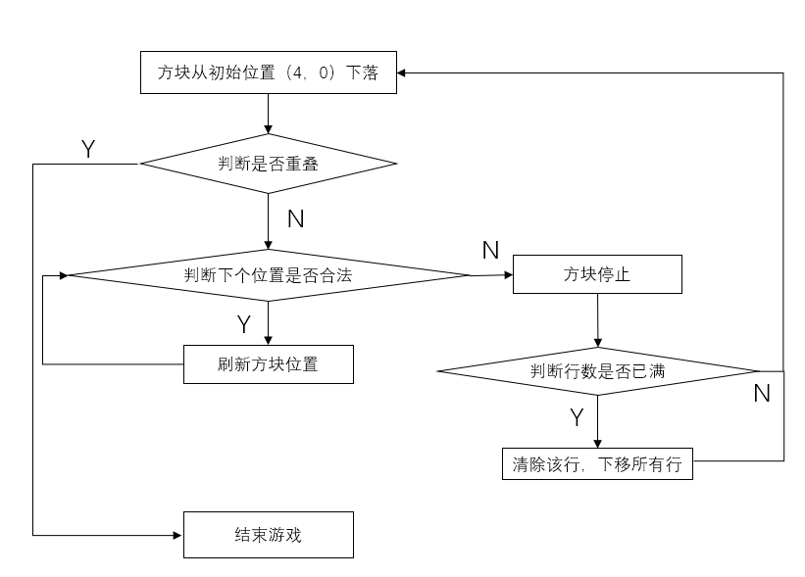
3.2 概要设计
程序包含4个py模块，common模块定义游戏画板，大小，时间间隔等参数，block和brick模块定义砖块以及由砖块组成的方块等等参数，main主模块通过调用上述模块实现游戏的循环判断以及游戏的初始化与结束工作。
本程序主要包含了：
定义Brick类、Block类
包含初始化函数__init__()
位置函数set_position()
绘制函数draw()
指令函数left()、right()、down()、rotate()
更新函数update()
方块函数get_block()
随机函数rand_uint(n: int)
获取方块函数get_block()
绘制信息面版函数draw_info_panel()
检查合法函数is_legal()
3.3 详细设计
实现概要设计中定义的所有数据类型及操作的伪代码算法
1.砖块类型Brick类和方块Block类
class Brick:
# 定义类属性，表示砖块的宽度和高度
brick_width: int = brick_width
brick_height: int = brick_height
# 定义构造方法，初始化砖块的位置、颜色和图像
def __init__(self, p_position, p_color):
self.position = p_position # 位置是一个二元组，表示砖块在屏幕上的行和列
self.color = p_color # 颜色是一个三元组，表示砖块的RGB值
# 创建一个pygame表面对象，用于绘制砖块
self.image = pygame.Surface([self.brick_width - 3, self.brick_height - 3])
self.image.fill(self.color) # 填充表面对象的颜色

def draw(self, screen: pygame.Surface):
# 将砖块的图像绘制到屏幕上，根据砖块的位置和宽高计算出绘制的坐标
screen.blit(self.image, (self.position[0] * self.brick_width, self.position[1] * self.brick_height))

class Block:
# 定义类属性，表示方块是否停止移动和移动的时间间隔
stopped: bool = False
move_interval: int = speed
# 定义构造方法，初始化方块的布局、方向、颜色、位置和砖块列表
def __init__(self, p_bricks_layout, p_direction, p_color):
self.bricks_layout = p_bricks_layout
# 布局是一个字典，表示方块在不同方向的形状
self.direction = p_direction
# 方向是一个整数，表示方块当前的旋转角度
self.cur_layout = self.bricks_layout[self.direction]
# 当前布局是一个列表，表示方块当前的形状
self.position = common.cur_block_init_position
# 位置是一个二元组，表示方块在屏幕上的行和列
self.bricks = [] # 砖块列表是一个列表，存储方块中的每个砖块对象
for (x, y) in self.cur_layout: # 遍历当前布局中的每个位置
self.bricks.append( # 在砖块列表中添加一个新的砖块对象
Brick( # 调用砖块类的构造方法，传入位置和颜色参数
p_position=(self.position[0] + x, self.position[1] + y),
# 位置是方块的位置加上布局中的偏移量
p_color=p_color, # 颜色是方块的颜色
)
)
# 定义一个方法，用于设置方块的位置，并刷新砖块列表中的每个砖块的位置
def set_position(self, position):
self.position = position # 更新方块的位置
self.refresh_bricks() # 调用刷新砖块的方法
# 定义一个方法，用于在屏幕上绘制方块
def draw(self):
for brick in self.bricks: # 遍历砖块列表中的每个砖块对象
brick.draw(screen=common.screen) # 调用砖块类的绘制方法，传入屏幕对象作为参数
# 定义一个方法，用于将方块左移一格
def left(self):
new_position = (self.position[0] - 1, self.position[1]) # 计算新的位置，即横坐标减一，纵坐标不变
if is_legal(self.cur_layout, new_position): # 调用判断合法性的函数，传入当前布局和新位置作为参数
self.position = new_position # 如果合法，更新方块的位置
self.refresh_bricks() # 调用刷新砖块的方法
# 定义一个方法，用于将方块右移一格
def right(self):
new_position = (self.position[0] + 1, self.position[1]) # 计算新的位置，即横坐标加一，纵坐标不变
if is_legal(self.cur_layout, new_position): # 调用判断合法性的函数，传入当前布局和新位置作为参数
self.position = new_position # 如果合法，更新方块的位置
self.refresh_bricks() # 调用刷新砖块的方法
def down(self):
(x, y) = (self.position[0], self.position[1] + 1) # 计算新的位置，即横坐标不变，纵坐标加一
while is_legal(self.cur_layout, (x, y)): # 循环判断新位置是否合法，直到不合法为止
self.position = (x, y) # 如果合法，更新方块的位置
self.refresh_bricks() # 调用刷新砖块的方法
y += 1 # 纵坐标再加一，继续判断
def refresh_bricks(self):
for (brick, (x, y)) in zip(self.bricks, self.cur_layout): # 遍历砖块列表和当前布局中的每个位置
brick.position = (self.position[0] + x, self.position[1] + y) # 更新每个砖块的位置，即方块的位置加上布局中的偏移量
def stop(self):
self.stopped = True # 将方块的停止属性设为真
row_nums = [] # 定义一个列表，用于记录有方块的行号
# 将这个形状的所有砖块加进砖块列表，并把相应位置赋值为1
for brick in self.bricks: # 遍历方块中的每个砖块对象
(col, row) = brick.position # 获取砖块的位置，即列和行
common.bricks[row][col] = brick # 在公共变量中的砖块列表中，将对应位置赋值为砖块对象
if row not in row_nums: # 如果该行号不在记录列表中
row_nums.append(row) # 将该行号添加到记录列表中
row_nums.sort() # 对记录列表进行排序，保证行更新顺序
for row in row_nums: # 遍历记录列表中的每个行号
# 判断该行是否全部被填充
if None in common.bricks[row]: # 如果该行中有空位
continue # 跳过该行，继续下一行
common.score += 1 # 如果该行全部被填充，将公共变量中的得分加一
logging.info("消除一行，当前得分：%d" % common.score) # 记录日志信息，显示当前得分
# 被消除行置空
common.bricks[row] = [None for _ in range(common.field_width)] # 将公共变量中的砖块列表中对应的行赋值为空列表
# 被消除行上面的所有行下移
for r in range(row, 0, -1): # 从被消除的行开始，向上遍历每一行，直到第一行为止
for b in common.bricks[r]: # 遍历该行中的每个砖块对象
if b is not None: # 如果不为空
b.position = (b.position[0], b.position[1] + 1) # 将砖块的位置下移一格，即纵坐标加一
common.bricks[r] = common.bricks[r - 1][:]
# 将公共变量中的砖块列表中对应的行赋值为上一行的内容
common.bricks[0] = [None for _ in range(common.field_width)]
# 将公共变量中的砖块列表中第一行赋值为空列表
# 定义一个方法，用于更新方块的状态
def update(self):
self.draw() # 调用绘制方块的方法
t = pygame.time.get_ticks() # 获取当前时间戳（毫秒）
if common.last_move == -1 or t - common.last_move >= self.move_interval: # 如果是第一次移动或者距离上次移动已经超过时间间隔
new_position = (self.position[0], self.position[1] + 1) # 计算新的位置，即横坐标不变，纵坐标加一
if is_legal(self.cur_layout, new_position): # 调用判断合法性的函数，传入当前布局和新位置作为参数
self.position = new_position # 如果合法，更新方块的位置
self.refresh_bricks() # 调用刷新砖块的方法
common.last_move = t # 更新公共变量中的上次移动时间戳为当前时间戳
else: # 如果不合法，说明方块已经到达底部或者碰到其他砖块
self.stop() # 调用停止方块的方法
# 定义一个方法，用于旋转方块
def rotate(self):
new_direction = (self.direction + 1) % len(self.bricks_layout)
# 计算新的方向，即当前方向加一后对布局字典的长度取余
new_layout = self.bricks_layout[new_direction]
# 获取新的布局，即根据新的方向从布局字典中取出对应的形状列表
if not is_legal(new_layout, self.position):
# 调用判断合法性的函数，传入新的布局和当前位置作为参数
return # 如果不合法，直接返回，不进行旋转
self.direction = new_direction # 如果合法，更新方块的方向为新的方向
self.cur_layout = new_layout # 更新方块的当前布局为新的布局
for (brick, (x, y)) in zip(self.bricks, self.cur_layout):
# 遍历砖块列表和当前布局中的每个位置
brick.position = (self.position[0] + x, self.position[1] + y)
# 更新每个砖块的位置，即方块的位置加上布局中的偏移量
self.refresh_bricks() # 调用刷新砖块的方法
self.draw() # 调用绘制方块的方法

def get_block(): #获取方块函数
block_type = rand_uint(6) # 调用随机生成一个0到5之间的整数的函数，作为方块的类型
return Block( # 返回一个方块类的实例，调用方块类的构造方法，传入以下参数
p_bricks_layout=block_info[block_type][:-1], # 布局参数是根据方块类型从方块信息列表中取出对应的形状列表
p_direction=rand_uint(len(block_info[block_type]) - 2), # 方向参数是随机生成一个0到形状列表长度减二之间的整数，作为方块的旋转角度
p_color=block_info[block_type][-1], # 颜色参数是根据方块类型从方块信息列表中取出对应的颜色值
)

def is_legal(layout, position) -> bool: #检查合法函数
(x0, y0) = position # 将位置参数赋值给两个变量，表示横坐标和纵坐标
for (x, y) in layout: # 遍历布局参数中的每个位置
if x + x0 < 0 or y + y0 < 0 or x + x0 >= field_width or y + y0 >= field_height: # 如果横坐标或纵坐标加上偏移量超出了游戏区域的范围
return False # 返回假，表示不合法
if bricks[y + y0][x + x0] is not None:
# 如果游戏区域中对应的位置已经有砖块存在
return False # 返回假，表示不合法
return True # 如果没有不合法的情况，返回真，表示合法

3.4 调试分析
所有代码运行均符合预期结果，在此基础上新增下落位点预测和难度变化等功能，增加游戏玩法的丰富度并提升用户体验
3.5 测试结果
速度变化
消除一行后总得分由0变为1，速度由0.5格/s加快到0.59格/s
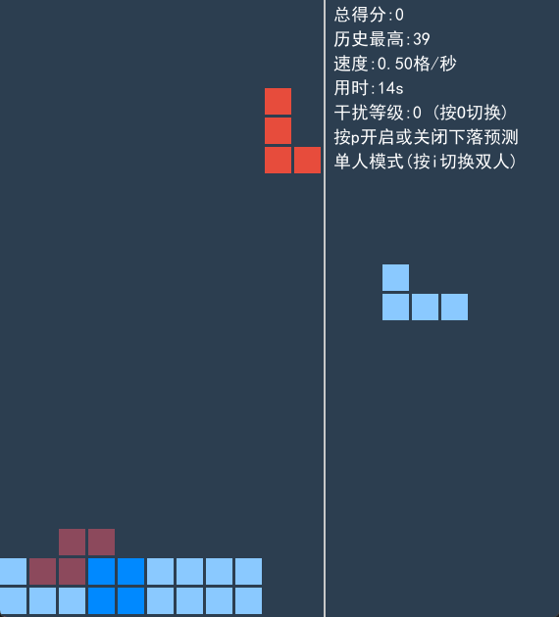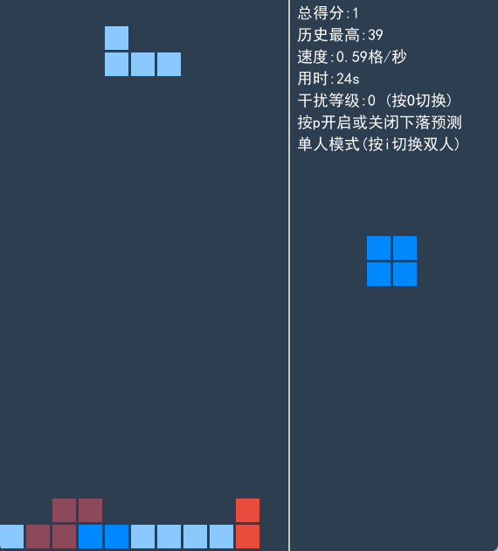
奖励得分
同时消除4行奖励2分，总得分由0变为6
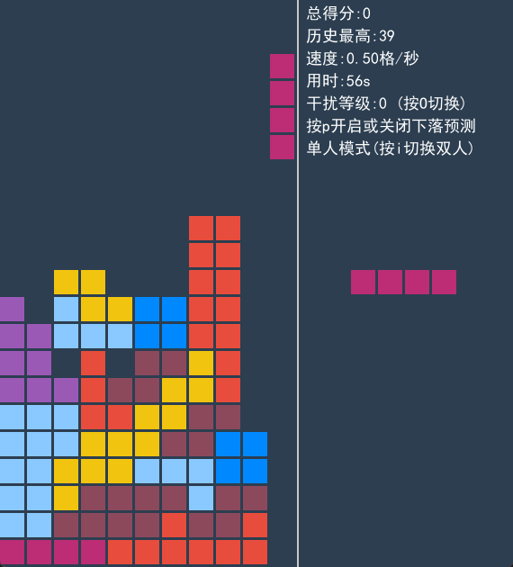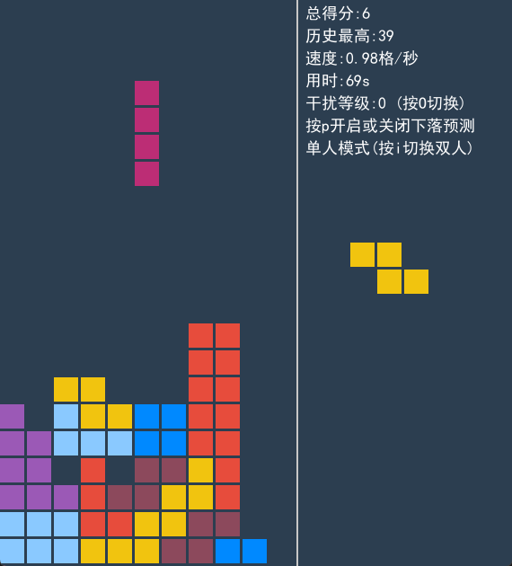
下落位点预测
开启下落位点预测后底部显示当前方块下落点的灰色图像
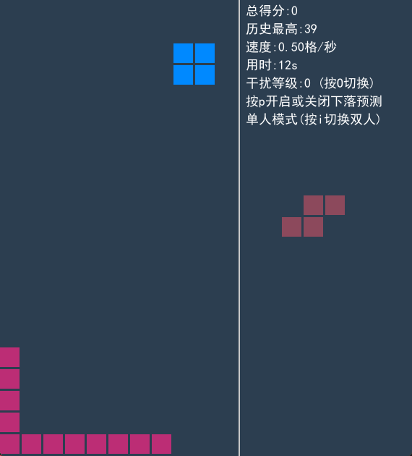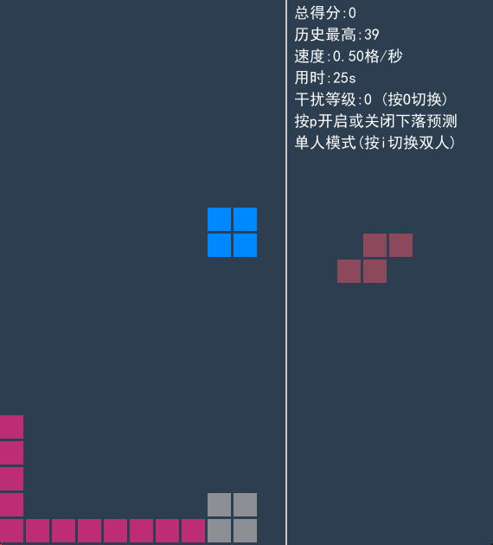
干扰块机制
干扰等级为3时下落三个方块自动生成一个干扰块(右图所指方块)
干扰块在起到干扰作用的同时会尽可能保证高度最小，防止过度干扰游戏
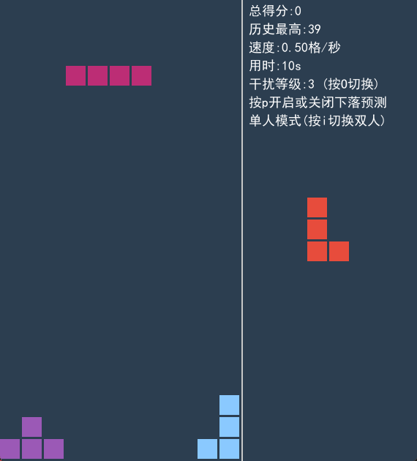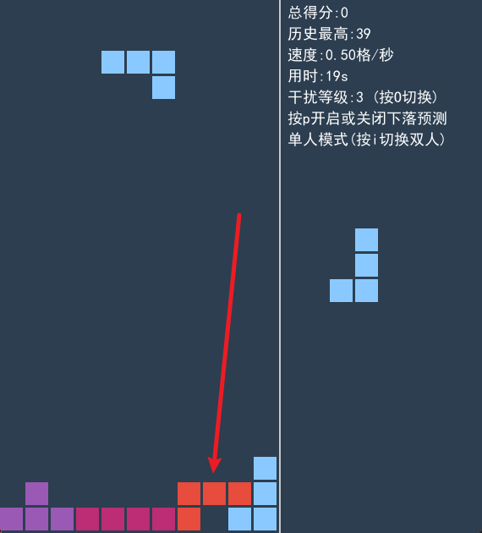
同屏双人
分为蓝方和红方，一行共11个格子，消除行时行内砖块多的一方得分
蓝色方块下落后第一行共6个红色砖块，5个蓝色砖块，因此红方得分
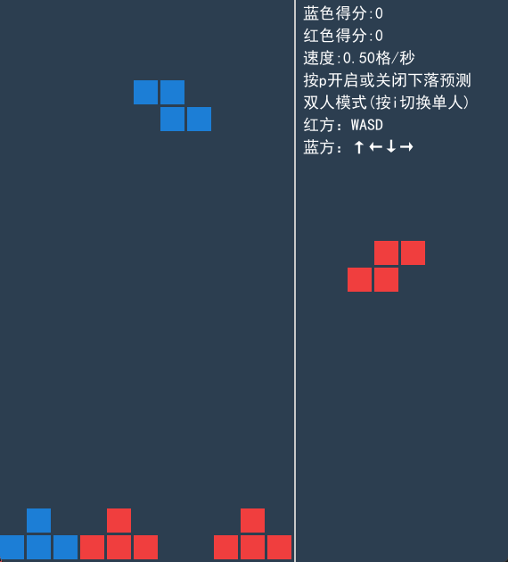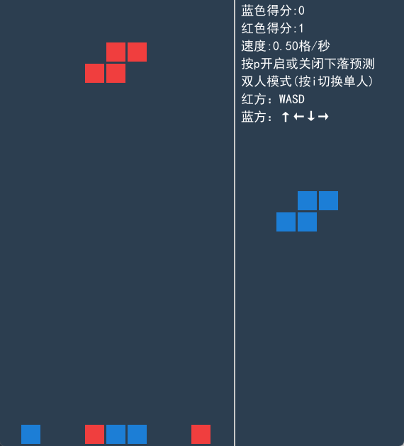

3.6 参考文献
【1】 李春葆 《数据结构教程(Python语言描述)》 清华大学出版社，2020年11月
【2】 董付国 《Python程序设计(第三版)》 清华大学出版社，2020年6月
第二部分 课程设计总结

在这个项目中，我们学习了如何用Python创建一个有趣的扩展版俄罗斯方块游戏。我们增加了几个有趣的功能：奖励得分：现在，一次性消除3行或4行会额外奖励分数，增加了游戏挑战性。速度变化：游戏速度随着得分的增加而逐渐加快，使游戏更刺激。下落位点预测：我们可以按"P"键显示方块的下落位置，帮助我们更好地决定放置方块的位置。干扰块机制：可以随机掉落干扰块，干扰等级可以调整，增加了游戏的难度和趣味性。同屏双人：添加了双人模式，玩家之间竞争，增加了互动性。这个项目不仅提高了我们的Python编程技能，还让我们更好地了解了游戏设计的基本原理。通过与同学合作和分享经验，我们一起解决问题，讨论改进方向，使整个项目更有趣。虽然这个项目已经很有趣，但还有一些改进的空间。可以考虑增加更多的游戏模式、音效和改进用户界面，以进一步提升游戏体验。我期待继续学习和改进我的游戏设计和编程技能。

附录：
main.py
import logging
import pygame
import block
import common
import draw
import keyboard
import init
from block import get_block
from common import field_width, is_legal
# 初始化日志及pygame
init.init()
# 获取第一个方块
next_block = get_block()
# 下一个形状初始化位置
next_block_init_position = (field_width + 2, 9)
# 开始运行游戏
while True:
logging.info("新方块开始下落")
# 显示一个方块
cur_block = next_block
cur_block.set_position(common.cur_block_init_position)
if (
(common.difficulty == 1 and block.block_count % 9 == 0) or
(common.difficulty == 2 and block.block_count % 6 == 0) or
(common.difficulty == 3 and block.block_count % 4 == 0)
):
cur_block.interfere()
next_block = get_block()
next_block.set_position(next_block_init_position)
# 判断是否合法
if not is_legal(cur_block.cur_layout, cur_block.position):
cur_block.draw()
break
# 当前方块下落过程
while not cur_block.stopped:
# 监听键盘事件
keyboard.listen(cur_block)
# 绘制游戏画面
draw.update_screen()
next_block.draw()
cur_block.update()
pygame.display.flip()
# 等待下次判定
pygame.time.wait(10)
# 游戏结束
draw.draw_game_over()
# 等待退出信号
keyboard.quit_game()
block.py
import copy
import logging
import math
import random
import pygame
import common
import pierre_dellacherie
from brick import Brick
from common import is_legal, field_width, field_height
last_move = -1
block_count = 0
# 多个砖块组成的方块
class Block:
def __init__(self, p_bricks_layout, p_direction, p_color, block_id: int = 0):
self.bricks_layout = p_bricks_layout
self.direction = p_direction
self.cur_layout = self.bricks_layout[self.direction]
self.position = common.cur_block_init_position
self.bricks = []
self.predict_bricks = []
self.stopped = False
self.move_interval = common.speed
self.block_id = block_id
for (x, y) in self.cur_layout:
b = Brick(
p_position=(self.position[0] + x, self.position[1] + y),
p_color=p_color,
block_id=block_id
)
self.bricks.append(b)
def set_position(self, position):
self.position = position
self.refresh_bricks()
# 绘制到屏幕上
def draw(self):
for brick in self.bricks:
brick.draw()
def draw_predict(self):
if common.open_predict:
self.predict()
for brick in self.predict_bricks:
brick.draw()
# 左移一格
def left(self) -> bool:
new_position = (self.position[0] - 1, self.position[1])
if is_legal(self.cur_layout, new_position):
self.position = new_position
self.refresh_bricks()
return True
return False
# 右移一格
def right(self) -> bool:
new_position = (self.position[0] + 1, self.position[1])
if is_legal(self.cur_layout, new_position):
self.position = new_position
self.refresh_bricks()
return True
return False
def predict(self):
self.predict_bricks = [copy.copy(b) for b in self.bricks]
(x, y) = (self.position[0], self.position[1] + 1)
while is_legal(self.cur_layout, (x, y)):
y += 1
y -= 1
for (brick, (x0, y0)) in zip(self.predict_bricks, self.cur_layout):
brick.position = (x + x0, y + y0)
brick.color = pygame.Color(140, 144, 148)
brick.predict = True
def down(self):
(x, y) = (self.position[0], self.position[1] + 1)
while is_legal(self.cur_layout, (x, y)):
self.position = (x, y)
self.refresh_bricks()
y += 1
def up(self):
(x, y) = (self.position[0], self.position[1] - 1)
while is_legal(self.cur_layout, (x, y)):
self.position = (x, y)
self.refresh_bricks()
y -= 1
def refresh_bricks(self):
for (brick, (x, y)) in zip(self.bricks, self.cur_layout):
brick.position = (self.position[0] + x, self.position[1] + y)
def stop(self):
self.stopped = True
# 将这个形状的所有砖块加进砖块列表
for brick in self.bricks:
(col, row) = brick.position
common.bricks[row][col] = brick
calculate_game_score()
# 更新当前方块的位置(自动下落)
def update(self):
self.draw_predict()
self.draw()
global last_move
t = pygame.time.get_ticks()
if last_move == -1 or t - last_move >= self.move_interval:
new_position = (self.position[0], self.position[1] + 1)
if is_legal(self.cur_layout, new_position):
self.position = new_position
self.refresh_bricks()
last_move = t
else:
self.stop()
# 旋转
def rotate(self) -> bool:
new_direction = (self.direction + 1) % len(self.bricks_layout)
new_layout = self.bricks_layout[new_direction]
if not is_legal(new_layout, self.position):
return False
self.direction = new_direction
self.cur_layout = new_layout
for (brick, (x, y)) in zip(self.bricks, self.cur_layout):
brick.position = (self.position[0] + x, self.position[1] + y)
self.refresh_bricks()
return True
# 干扰块
def interfere(self):
while self.left():
continue
score_list = []
min_score = -math.inf
first = True
while first or self.right():
first = False
rotate_count = 0
first_rotate = True
while first_rotate or (self.rotate() and rotate_count < 4):
first_rotate = False
rotate_count += 1
self.down()
now_score = self._add_and_cal_score()
score_list.append(now_score)
self.up()
min_score = min(score_list, default=min_score)
while self.left():
continue
first = True
while first or self.right():
first = False
rotate_count = 0
first_rotate = True
while first_rotate or (self.rotate() and rotate_count < 4):
first_rotate = False
rotate_count += 1
self.down()
now_score = self._add_and_cal_score()
if now_score == min_score:
return
self.up()
# 正常不会走到这里
logging.warning("干扰块位置生成失败(仅可能在游戏结束出现一次)")
self.down()
def _add_and_cal_score(self) -> float:
virtual_screen = [[0 for _ in range(field_width)] for _ in range(field_height)]
# 将已有的砖块加入虚拟屏幕
for line in common.bricks:
for brick in line:
if brick is not None:
(x, y) = brick.position
virtual_screen[y][x] = 1
for brick in self.bricks:
(x, y) = brick.position
virtual_screen[y][x] = 2
return pierre_dellacherie.cal_score(virtual_screen)
# 获取一个方块
def get_block() -> Block:
block_type = rand_uint(6)
global block_count
block_count += 1
return Block(
p_bricks_layout=block_info[block_type][:-1],
p_direction=rand_uint(len(block_info[block_type]) - 2),
p_color=block_info[block_type][-1],
block_id=block_count
)
def reset_last_move():
global last_move
last_move = -1
def calculate_game_score():
delete_line_num = 0
for row in range(field_height):
# 判断该行是否全部被填充
if None in common.bricks[row]:
continue
delete_line_num += 1
two_player_update_score(common.bricks[row])
# 被消除行置空
common.bricks[row] = [None for _ in range(common.field_width)]
# 被消除行上面的所有行下移
for r in range(row, 0, -1):
for b in common.bricks[r]:
if b is not None:
b.position = (b.position[0], b.position[1] + 1)
common.bricks[r] = common.bricks[r - 1][:]
common.bricks[0] = [None for _ in range(common.field_width)]
# 单人模式更新得分
update_score(delete_line_num)
common.update_speed()
def update_score(delete_line: int):
if common.two_player:
return
if delete_line == 4:
common.current_score += 6
elif delete_line == 3:
common.current_score += 4
else:
common.current_score += delete_line
if delete_line > 0:
logging.info("消除%d行，当前得分：%d" % (delete_line, common.current_score))
def two_player_update_score(bricks: list):
if not common.two_player:
return
player_one_bricks_count = 0
player_two_bricks_count = 0
for brick in bricks:
if brick.block_id % 2 == 0:
player_one_bricks_count += 1
else:
player_two_bricks_count += 1
if player_one_bricks_count > player_two_bricks_count:
common.player_one_score += 1
else:
common.player_two_score += 1
# 随机正整数
def rand_uint(n: int) -> int:
return random.randint(0, n)
# 砖块构成形状的布局和颜色
block_info = (
# 0: oooo
(
((0, 0), (0, 1), (0, 2), (0, 3)),
((0, 1), (1, 1), (2, 1), (3, 1)),
pygame.Color(188, 45, 117)
),
# 1: oo
# oo
(
((1, 0), (2, 0), (1, 1), (2, 1)),
pygame.Color(0, 137, 255)
),
# 2: o
# ooo
(
((1, 0), (0, 1), (1, 1), (2, 1)),
((0, 1), (1, 0), (1, 1), (1, 2)),
((1, 2), (0, 1), (1, 1), (2, 1)),
((2, 1), (1, 0), (1, 1), (1, 2)),
pygame.Color(155, 89, 182)
),
# 3: o
# oo
# o
(
((0, 1), (1, 1), (1, 0), (2, 0)),
((0, 0), (0, 1), (1, 1), (1, 2)),
pygame.Color(140, 73, 92)
),
# 4: o
# oo
# o
(
((0, 0), (1, 0), (1, 1), (2, 1)),
((1, 0), (1, 1), (0, 1), (0, 2)),
pygame.Color(241, 196, 15)
),
# 5: ooo
# o
(
((0, 0), (1, 0), (1, 1), (1, 2)),
((0, 2), (0, 1), (1, 1), (2, 1)),
((1, 0), (1, 1), (1, 2), (2, 2)),
((2, 0), (2, 1), (1, 1), (0, 1)),
pygame.Color(231, 76, 60)
),
# 6: ooo
# o
(
((2, 0), (1, 0), (1, 1), (1, 2)),
((0, 0), (0, 1), (1, 1), (2, 1)),
((0, 2), (1, 2), (1, 1), (1, 0)),
((2, 2), (2, 1), (1, 1), (0, 1)),
pygame.Color(138, 201, 255)
)
)
brick.py
import pygame
import common
from common import brick_width, brick_height, screen
# 单个砖块
class Brick:
brick_width: int = brick_width
brick_height: int = brick_height
blue = pygame.Color(28, 126, 214)
red = pygame.Color(240, 62, 62)
def __init__(self, p_position, p_color, block_id, predict=False):
self.position = p_position
self.color = p_color
self.block_id = block_id
self.predict = predict
def draw(self):
image = pygame.Surface([self.brick_width - 3, self.brick_height - 3])
self.fill_color(image)
screen.blit(image, (self.position[0] * self.brick_width, self.position[1] * self.brick_height))
def fill_color(self, img: pygame.Surface):
# 双人模式
if common.two_player and not self.predict:
if self.block_id % 2 == 0:
img.fill(self.blue)
else:
img.fill(self.red)
# 单人模式
else:
img.fill(self.color)
common.py
import copy
import logging
import pygame
field_width, field_height = 11, 21 # 游戏画面长宽
brick_width, brick_height = 30, 30 # 方块长宽
cur_block_init_position = (4, 0) # 当前初始化位置
info_panel_width = 8 # 信息面板宽度
current_score = 0 # 总得分
player_one_score = 0 # 玩家一得分
player_two_score = 0 # 玩家二得分
open_predict = False # 是否开启预测
difficulty = 0 # 困难模式
two_player = False # 双人模式
bricks = [[None for _ in range(field_width)] for _ in range(field_height)] # 整个游戏画面砖块矩阵
speed = 2000 # 移动间隔时间
min_speed = 200 # 最小移动间隔时间
max_speed = 2000 # 最大移动间隔时间
screen = pygame.display.set_mode(
((field_width + info_panel_width) * brick_width, field_height * brick_height),
0,
32
)
# 检查位置是否合法
def is_legal(layout, position) -> bool:
(x0, y0) = position
for (x, y) in layout:
if x + x0 < 0 or y + y0 < 0 or x + x0 >= field_width or y + y0 >= field_height or y + y0 < 0:
return False
if bricks[y + y0][x + x0] is not None:
return False
return True
def update_speed():
global current_score, speed, min_speed, max_speed
last_speed = copy.copy(speed)
speed = min_speed + (max_speed - min_speed) // (1 + current_score / 5)
if last_speed != speed:
logging.info("当前速度：%.2f格/s" % (1000 / speed))
draw.py
import logging
import pygame
import common
import score
from common import field_width, field_height, brick_width, brick_height
history_max = score.get_max_score()
def update_screen():
common.screen.fill((44, 62, 80))
draw_frame()
draw_field()
draw_info_panel()
def draw_field():
for line in common.bricks:
for brick in line:
if brick is not None:
brick.draw()
def draw_info_panel():
text_count = -1
# 双人/单人得分
if common.two_player:
text_count += 1
_draw_text("蓝色得分:" + str(common.player_one_score), 5 + text_count * 25)
text_count += 1
_draw_text("红色得分:" + str(common.player_two_score), 5 + text_count * 25)
else:
text_count += 1
_draw_text("总得分:" + str(common.current_score), 5 + text_count * 25)
# 历史最高得分
if not common.two_player:
text_count += 1
_draw_text("历史最高:" + str(history_max.score), 5 + text_count * 25)
# 速度
text_count += 1
_draw_text("速度:%.2f格/秒" % (1000 / common.speed), 5 + text_count * 25)
# 游戏时长
if not common.two_player:
text_count += 1
_draw_text("用时:%ds" % (pygame.time.get_ticks() // 1000), 5 + text_count * 25)
# 干扰等级
if not common.two_player:
text_count += 1
_draw_text("干扰等级:%d (按O切换)" % common.difficulty, 5 + text_count * 25)
# 下落预测
text_count += 1
_draw_text("按p开启或关闭下落预测", 5 + text_count * 25)
# 单/双人模式
text_count += 1
if common.two_player:
player_t = "双人模式(按i切换单人)"
else:
player_t = "单人模式(按i切换双人)"
_draw_text(player_t, 5 + text_count * 25)
# 操作提示
if common.two_player:
text_count += 1
_draw_text("红方：WASD", 5 + text_count * 25)
text_count += 1
_draw_text("蓝方：↑←↓→", 5 + text_count * 25)
def _draw_text(t: str, height: int):
font = pygame.font.SysFont("simhei", 18)
white = pygame.Color(255, 255, 255)
text = font.render(t, True, white)
text_rect = text.get_rect()
text_rect.topleft = (field_width * brick_width + 10, height)
common.screen.blit(text, text_rect)
# 绘制分界线
def draw_frame():
frame_color = pygame.Color(200, 200, 200)
pygame.draw.line(common.screen, frame_color, (field_width * brick_width, field_height * brick_height),
(field_width * brick_width, 0), 2)
def draw_game_over():
game_over_img = pygame.image.load("resources/images/game_over.png") # 游戏结束图标
common.screen.blit(game_over_img, (field_width / 2 * brick_width, (field_height / 2 - 2) * brick_height))
logging.info("游戏结束，总得分：%d" % common.current_score)
# 记录到文件
score.Score(score=common.current_score, t=pygame.time.get_ticks() // 1000).record()
init.py
import logging
import pygame
def init():
logging_init()
logging.info("开始运行俄罗斯方块")
pygame_init()
logging.info("初始化完成")
def logging_init():
logging.basicConfig(
level=logging.DEBUG,
format="{\"dateTime\":\"%(asctime)s\", \"level\":\"%(levelname)s\", \"message\":\"%(message)s\"}"
)
def pygame_init():
pygame.init()
pygame.display.set_caption('俄罗斯方块')
pygame.display.set_icon(pygame.image.load("resources/images/icon.png"))
keyboard.py
import pygame
import block
import common
from block import Block
from pygame.locals import K_w, K_a, K_s, K_d, K_UP, K_DOWN, K_LEFT, K_RIGHT
def listen(cur_block: Block):
# 按键操作
for event in pygame.event.get():
if event.type == pygame.QUIT:
pygame.quit()
exit(0)
# 单人键位
if event.type == pygame.KEYDOWN and not common.two_player:
if event.key == K_w or event.key == K_UP:
cur_block.rotate()
elif event.key == K_a or event.key == K_LEFT:
cur_block.left()
elif event.key == K_d or event.key == K_RIGHT:
cur_block.right()
elif event.key == K_s or event.key == K_DOWN:
cur_block.down()
block.reset_last_move()
elif event.key == pygame.K_p:
common.open_predict = not common.open_predict
elif event.key == pygame.K_o:
common.difficulty = (common.difficulty + 1) % 4
elif event.key == pygame.K_i:
# 切换为双人模式
common.two_player = True
# 双人模式下禁用
common.difficulty = 0
return
# 双人键位
if event.type == pygame.KEYDOWN and common.two_player:
if block.block_count % 2 == 0:
if event.key == K_w:
cur_block.rotate()
elif event.key == K_a:
cur_block.left()
elif event.key == K_d:
cur_block.right()
elif event.key == K_s:
cur_block.down()
block.reset_last_move()
else:
if event.key == K_UP:
cur_block.rotate()
elif event.key == K_LEFT:
cur_block.left()
elif event.key == K_RIGHT:
cur_block.right()
elif event.key == K_DOWN:
cur_block.down()
block.reset_last_move()
if event.key == pygame.K_p:
common.open_predict = not common.open_predict
elif event.key == pygame.K_i:
# 切换为单人模式
common.two_player = False
def quit_game():
while True:
for event in pygame.event.get():
pygame.time.wait(100)
if event.type == pygame.QUIT:
pygame.quit()
exit(0)
pygame.display.flip()
pierre_dellacherie.py
import copy
import logging
# 输入方块下落后的游戏画板
# 0表示没有方块，1表示有方块，2表示当前方块
def cal_score(s: list) -> float:
# 经验权重
# return (
# - 4.500158825082766 * _cal_landingHeight(s)
# + 3.4181268101392694 * _cal_erodedPieceCellsMetric(s)
# - 3.2178882868487753 * _cal_boardRowTransitions(s)
# - 9.348695305445199 * _cal_boardColTransitions(s)
# - 7.899265427351652 * _cal_boardBuriedHoles(s)
# - 3.3855972247263626 * _cal_boardWells(s)
# )
return (100.500158825082766 * _cal_landingHeight(s)
+ 100.4181268101392694 * _cal_erodedPieceCellsMetric(s))
# 计算高度
def _cal_landingHeight(s: list) -> int:
for i in range(len(s)):
for j in range(len(s[i])):
if s[i][j] == 2:
return len(s) - i
# 正常不会执行到这
logging.error("高度计算错误")
return 0
# 计算消除贡献值
def _cal_erodedPieceCellsMetric(s: list) -> int:
contribute = 0
delete_line = 0
for i in range(len(s)):
if 0 not in s[i]:
delete_line += 1
for j in range(len(s[i])):
if s[i][j] == 2:
contribute += 1
return contribute * delete_line
# 计算行变换数
def _cal_boardRowTransitions(s: list) -> int:
s2 = copy.deepcopy(s)
# 添加左右两列
_fill_left_right(s2)
_to_one(s2)
# 计算行变换数
count = 0
for i in range(len(s2)):
for j in range(len(s2[i]) - 1):
if s2[i][j] != s2[i][j + 1]:
count += 1
return count
# 计算列变换数
def _cal_boardColTransitions(s: list) -> int:
s2 = copy.deepcopy(s)
_fill_up_down(s2)
_to_one(s2)
# 计算列变换数
count = 0
for i in range(len(s2[0])):
for j in range(len(s2) - 1):
if s2[j][i] != s2[j + 1][i]:
count += 1
return count
# 计算空洞数
def _cal_boardBuriedHoles(s: list) -> int:
_to_one(s)
count = 0
for i in range(len(s[0])):
for j in range(len(s) - 1):
if s[j][i] == 1 and s[j + 1][i] == 0:
count += 1
return count
# 计算井数
def _cal_boardWells(s: list) -> int:
_to_one(s)
count = 0
_fill_left_right(s)
# 按列遍历，遇到0判断两边是否为1，是则计算井数，同时计算井深，深度为1count为1，深度2count为3，深度3count为6，以此类推
for i in range(1, len(s[0]) - 1):
deep = 0
for j in range(len(s)):
if s[j][i] == 0 and s[j][i - 1] == 1 and s[j][i + 1] == 1:
deep += 1
else:
count += deep * (deep + 1) / 2
deep = 0
count += deep * (deep + 1) / 2
return int(count)
# 把非0数字变为1
def _to_one(s: list):
for i in range(len(s)):
for j in range(len(s[i])):
if s[i][j] != 0:
s[i][j] = 1
# 填充左右两列
def _fill_left_right(s: list):
for i in range(len(s)):
if s[i].count(0) == len(s[i]):
s[i].insert(0, 0)
s[i].append(0)
else:
s[i].insert(0, 1)
s[i].append(1)
# 填充上下两行
def _fill_up_down(s: list):
new_s = [row for row in s if any(row)]
s.clear()
s.extend(new_s)
s.insert(0, [1 for _ in range(len(s[0]))])
s.append([1 for _ in range(len(s[0]))])
if __name__ == "__main__":
square = [
[0, 0, 0, 0, 0],
[0, 1, 2, 0, 0],
[1, 0, 1, 1, 1],
[1, 0, 1, 1, 0],
]
s1 = copy.deepcopy(square)
print(cal_score(s1))
s1 = copy.deepcopy(square)
print(_cal_landingHeight(s1))
s1 = copy.deepcopy(square)
print(_cal_erodedPieceCellsMetric(s1))
s1 = copy.deepcopy(square)
print(_cal_boardRowTransitions(s1))
s1 = copy.deepcopy(square)
print(_cal_boardColTransitions(s1))
s1 = copy.deepcopy(square)
print(_cal_boardBuriedHoles(s1))
s1 = copy.deepcopy(square)
print(_cal_boardWells(s1))
score.py
import time
default_name = "Unknown"
default_score = 0
class Score:
file_path = "resources/local/score.csv"
def __init__(self, score: int = default_score, name: str = default_name, t: int = 0, tt: int = int(time.time())):
self.score = score
self.name = name
self.t = t # 游戏用时
self.tt = tt # 记录生成时间
def record(self):
with open(self.file_path, "a") as f:
s = ",".join([self.name, str(self.score), str(self.t), str(self.tt)])
f.writelines(s + "\n")
def get_max_score() -> Score:
max_score = Score()
try:
with open("resources/local/score.csv", "r") as f:
for line in f.readlines():
n, s, t, tt = line.split(",")
now_score = Score(int(s), n, t, tt)
if now_score.score > max_score.score:
max_score = now_score
return max_score
except FileNotFoundError:
return Score()

